今日动态
2025.2.25
一、早晨入园
早晨孩子们朝气满满的来到班级，有礼貌的打了招呼，棒棒哒！又开启了新的一天~早晨点心是牛奶、饼干和碧根果。
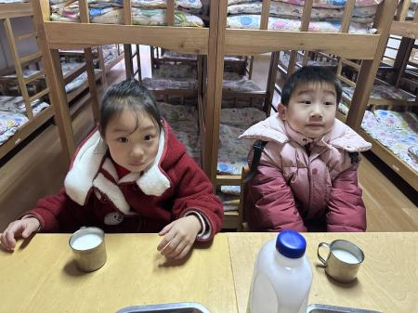 | 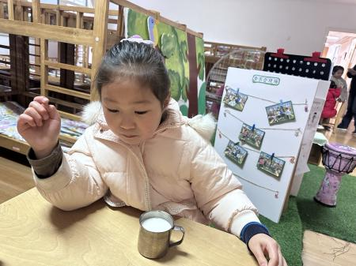 | 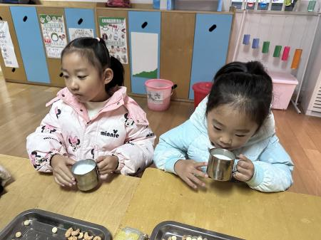

二、区域游戏
孩子们自主选择区域游戏开展。
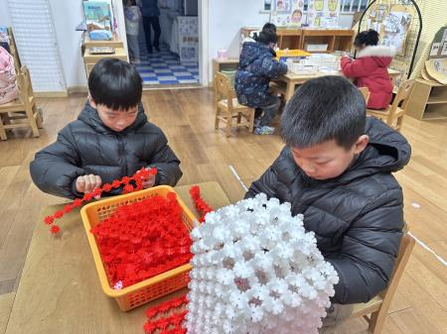 | 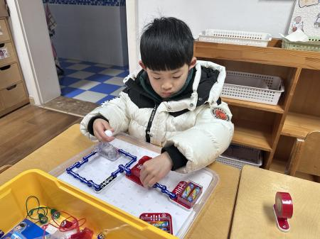 | 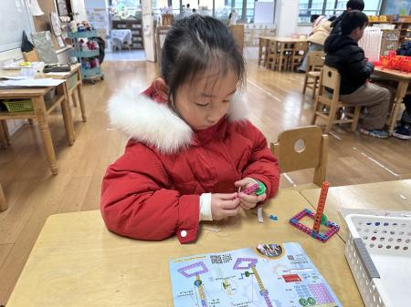
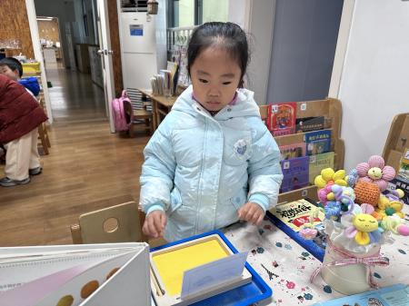 | 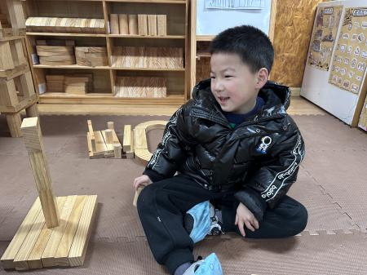 | 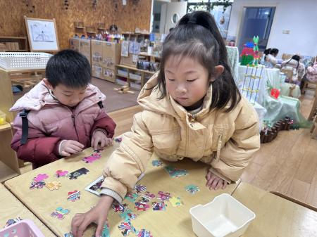

三、户外活动
今天的户外活动是滑滑梯。
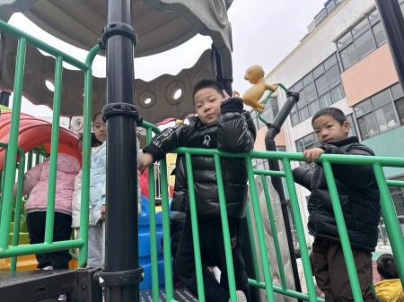 | 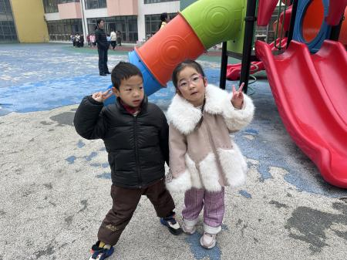 | 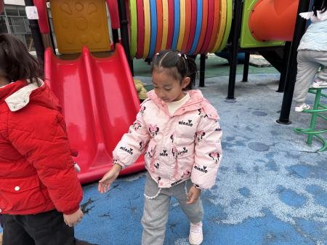
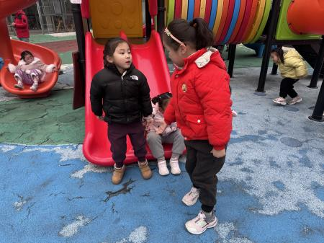 | 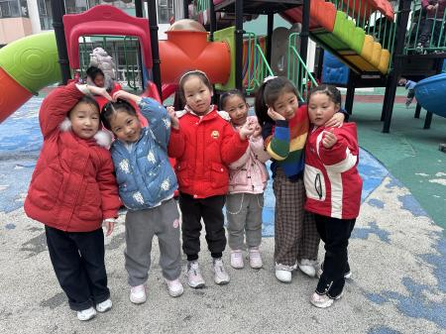 | 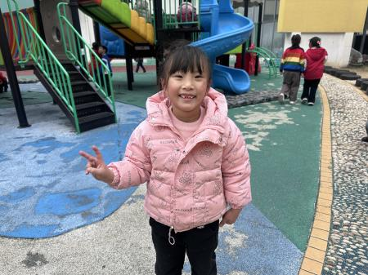

四、集体活动
今天的活动是音乐《上学歌》。《上学歌》是一首2/4拍的歌曲，节奏平稳，旋律流畅，词曲结合紧密，歌词通俗易懂，形象、生动地描绘出幼儿第一次背上书包高高兴兴去上学的情景。歌曲有两段歌词，第1段通过对太阳、花儿、小鸟等事物的描绘和拟人化的对话，表达了小学生初入学时高兴的心情；第2段以幼儿回答问题的形式，表现出小学生的自信、自豪。歌曲情绪饱满，蕴含了幼儿上学的喜悦和学习本领、长大报效祖国的决心。前两句“太阳当空照，花儿对我笑”，应以充满朝气和舒展的声音演唱；第3句“小鸟说早早早”，应以轻快、跳跃的声音演唱，表现出幼儿上学的愉快心情；最后一句“爱学习，爱劳动，长大要为祖国立功劳”，要唱得坚实、饱满，表达好好学习的决心。本次活动主要在于激发、调动幼儿情绪，引导幼儿自然表达内心的情感，在演唱和创造性表现中体验背着书包去上学的自豪感。
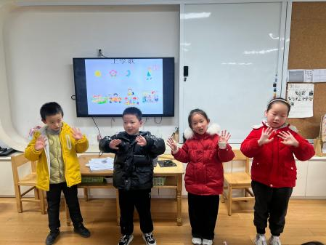 | 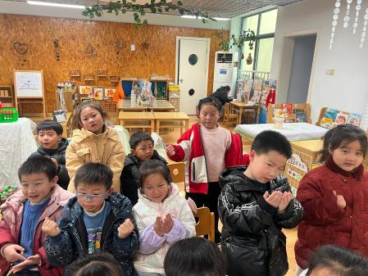 | 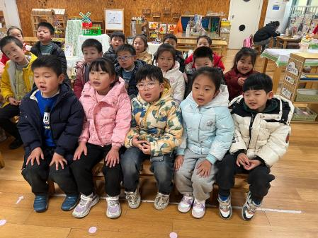
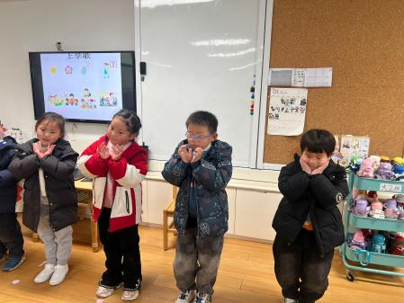 | 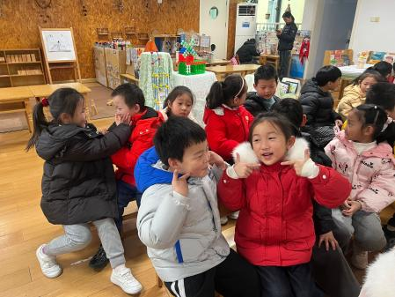 | 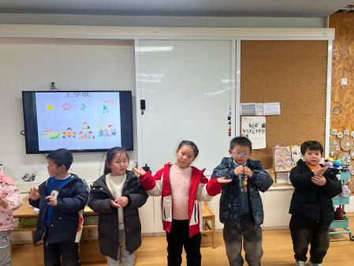

五、温馨提示
1.最近户外活动中，个别小朋友出汗比较多，贴身衣物要及时更换、清洗哦！早晨来园的时候，也要给小朋友贴好吸汗巾哦~

